寄贈マスク配付のご案内

認定NPO法人 市民福祉団体全国協議会

一般社団法人日中企業連合會から、市民協と連携している株式会社テニテを通じて、日本の非営利団体に対して、マスク100万枚の寄付をいただけることになりました。
高齢者施設への寄付を念頭におかれているようですので、市民協の会員団体にもお配りしたいと考えています。 NPO埼玉ネットの松尾道夫代表理事のご支援により、寄贈マスクを一時保管頂き、希望者に順次配送する予定としています。
つきましては、マスクご希望の団体は下記の申込書でお申込みください。
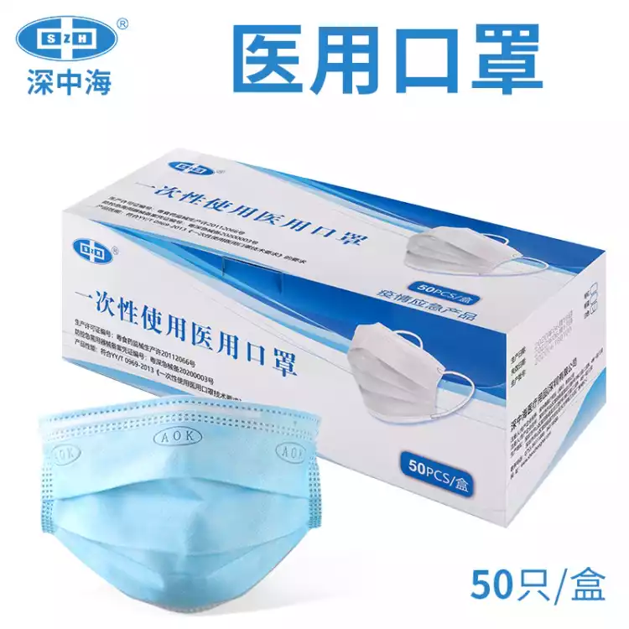
マスクの梱包は 1カートン(1箱50枚入り40箱で2000枚) となっています。
なお、送料はご負担いただきます。(宅配便着払いとなります)

※マスクは無くなり次第配付終了となりますので、早めにお申込みください。
※5月中には順次配送される予定です。
※応募多数の場合は、配布枚数を調整させていただくこともありますので
ご承知おきください。

市民協事務局宛
締切日5月10日
マスク申込書
【申込日】 年 月 日
【団体名】
【代表者】
【担当者】
【住 所】 〒
【連絡先】 電話 ( ) FAX ( )
メール
マスクご希望枚数 | カートン 枚 (1カートン2000枚単位)
申込書は、FAXまたはメールで送信ください。
FAX：03-6809-1093
メール:info@seniornet.ne.jp

